Мы живы, чтобы помнить!
От того, как сегодня мы воспитываем молодежь, зависит будущее России как современного, эффективного государства.
В.В.Путин
Патриотическое воспитание - это многоплановая, систематическая деятельность, направленная на формирование у молодежи готовности к выполнению гражданского долга, а также важнейших конституционных обязанностей по защите интересов Родины.
В МАОУ СОШ № 211 имени Л. И. Сидоренко классными руководителями уделяется большое внимание формированию высокого патриотического сознания у школьников, чувства верности своему Отечеству, а также уважительного отношения к прошлому, настоящему и будущему Новосибирской области и страны.
Цель: воспитание чувства национального достоинства, гражданского долга и социальной ответственности через формирование исторической памяти у школьников на основе боевых и трудовых подвигов защитников Родины - наших земляков.
Задачи:
1. Создать условия для воспитания гражданственности и патриотических чувств через взаимодействия школьников с первоисточниками тех событий, с историями их семей и игровую познавательную активность;
2. Способствовать возрождению связи поколений, семейных традиций, основанных на любви, нравственности и взаимном уважении её членов друг к другу;
3. Повышать уровень знаний по историческим фактам, боевым и трудовым подвигам советского народа.
4. Повышать уровень культурного общения.
Планируемые результаты:
1. Осмыслить себя как потомка победителей, готового принять гражданскую и социальную ответственность.
2. Развить навыки коммуникативного общения.
3. Сформировать активную познавательную позицию.
4. Развить устную речь в форме публичного доклада.
5. Развить навыки поиска информации и представления её.
Приёмы и методы организации и осуществления учебно-познавательной деятельности: поисково-исследовательский, объяснительно-иллюстративный (видеосюжет с первоисточником, презентация), эвристический.
Формы организации учебно-познавательной деятельности: индивидуальная, групповая, фронтальная.
Технологии, методики: поисковая и исследовательская деятельность, личностно-ориентированная, информационно-коммуникационная, игровая и здоровьесберегающая.
Ход мероприятия
1. Вступительное слово:
«Нет, не забыть о той войне,
Прошедшей уже в прошлом веке.
Она в тебе, она во мне,
Как в каждом русском человеке».
(И.Никитина)
Показ фильма - интервью с участником великой отечественной войны Воробьевым Виктором Николаевичем.
Ссылка на фильм-интервью: https://drive.google.com/drive/folders/1bJQvcnB2GLCni5-Lnp46oKl3WZClMX7s?usp=sharing

2. Поисково-исследовательская деятельность учащихся в рамках военной истории своей семьи. Выступление с устным докладом. Например,
Сибиряки, победившие фашизм
Автор работы: Зяблицев Александр Павлович 8 класс
Руководитель: Портнягина Наталья Владимировна
Организация: МАОУ СОШ № 211 им. Л.И. Сидоренко
Город: г. Новосибирск, Россия
Введение
Когда на классном часу нам показывали фильм «Живое слово ветерана», мне стало интересно, вложил ли вклад наш род и его предки в победу над фашистами ВОВ.
Цель исследования: выяснить, какой вклад внесли мои предки, сибиряки в победу великой отечественной войны.
Задачи исследования:
- Изучить свою родословную, выявить участников ВОВ.
- Изучить их биографию, основываясь на исторических источниках и рассказах родственников.
- Проанализировать собранный материал, вспомнить те события и почтить память предков.
Актуальность: узнать о своих предках, о подвигах ВОВ, воодушевить людей жить мирно и в согласии.
Мы живы, чтобы помнить!
Великая отечественная война 1941-1945 гг. - время тяжких испытаний для нашей Родины. Она принесла неисчислимые бедствия и разрушения, потребовала гигантского напряжения сил всего народа. Это была борьба за нашу жизнь и свободу, за независимость страны. Враг был силён и беспощаден – фашистская Германия завоевала почти половину Европы. Судьба Второй Мировой войны решалась в ожесточенных сражениях на советской земле.
Я посмотрел фильм - интервью, который показала нам наш классный руководитель - Портнягина Наталья Владимировна, о ветеране Японской и ВОВ войнах Воробьевым Виктором Николаевичем. И я подумал, какой же вклад сделал каждый из них, и решил разузнать побольше о нем и еще нескольких ветеранов нашего города и района. Виктор Николаевич детдомовец, в 17 летнем возрасте пошел на фронт добровольно. По его рассказу он был сослан на фронт зимой, в январе. Везли их на товарных поездах, в открытом пространстве. «Грелись мы печкой, сядем вокруг нее кучей и сидим, греемся, передняя часть тела греется, а спина мерзнет» - рассказывал он. Добравшийся до части по жуткому морозу, в телогрейке и форме он шёл от станции до самой части. Там переболев, он попал в десантную часть разведчиков, которые вели компанию в тылу врага. «Наша работа была разведать, узнать какие силы противника, расположение их и какие части, а потом передать эту информацию в разведывательный отдел по морзянке» - рассказывал Виктор Николаевич. Также Виктор Николаевич воевал на Западном и Восточном фронте. В плен его ни разу не брали. Имел ранение в ногу. Так он прошел всю войну! После нее вызывали в военкомат лишь для получения орденов и медалей. По его словам, ему нравится, как относятся к нашим ветеранам.
Просмотр этого фильма изменил меня изнутри. Я стал интересоваться у своих родителей о своей родословной. Ведь только крепкие корни, знание и почитание старших нас - молодое поколение - сделает нравственными, патриотичными.
Прабабушке и прадедушке со стороны мамы.
Борисенко Дмитрий Иванович родился 3 апреля 1923 года в селе Травное Доволенского района Новосибирской области. Исакова Антонина Николаевна родилась 14 марта 1920 года в г. Ленинск-Кузнецкий Кемеровской области. Прабабушка перед войной закончила педагогическое училище в г. Кемерово и была распределена в Травнинскую школу учителем начальных классов. Там она познакомилась с моим прадедушкой. Прадед преподавал в школе историю и обществознание.
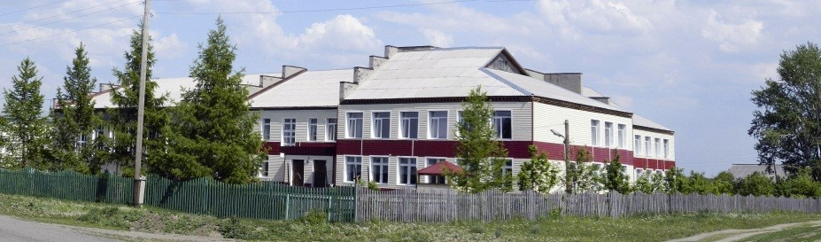
В ноябре 1940 года они заключили брак, а в июне 1941 года прадедушку направили в Кемеровскую школу пилотов, а по окончании этой школы он был отправлен на 3 Украинский фронт в качестве механика по обслуживанию военных самолётов. Всю войну он прошёл в этой должности. Неоднократно был награждён боевыми наградами. А в это время в далекой сибирской деревушке прабабушка учила детей, заготавливала дрова для школы, работала с детьми в поле, собирала с учениками посылки на фронт. Прабабушка и ее ученики вязали варежки, носки, писали фронтовикам письма и с нетерпением ждали Победу и своих близких с фронта! А как голодно было, это и передать трудно. Ложились спать с мыслями о еде и просыпались с этими же мыслями. Но это не мешало детям учиться, они стремились к знаниям и любили школу.
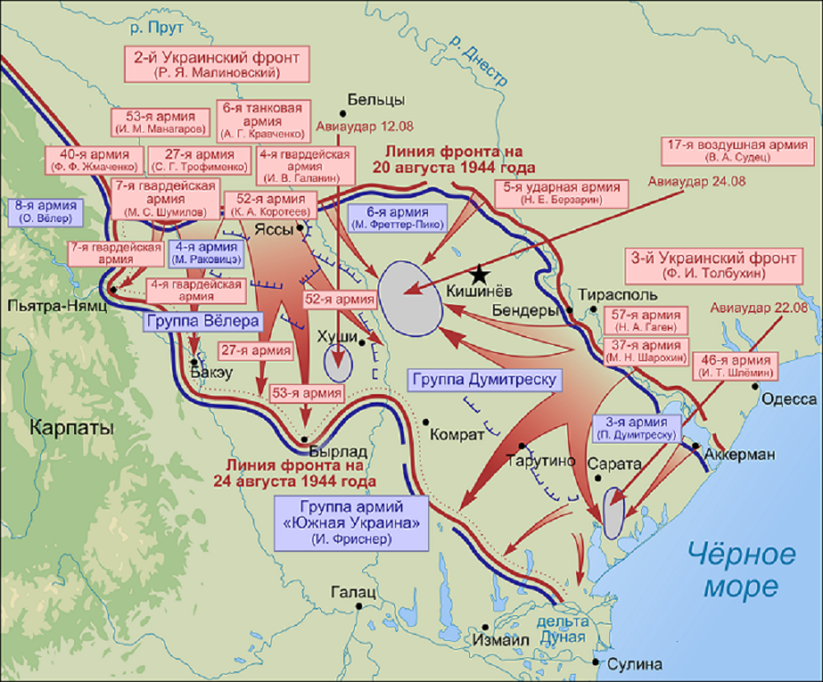
Очень тяжело было и прадеду, когда он провожал самолеты в небо и его друзья однополчане не возвращались на авиабазу после заданий, и когда вражеские самолеты бомбили их аэродромы. Но всегда и прадеда, и прабабушку согревала надежда, что закончится война и они опять будут вместе.
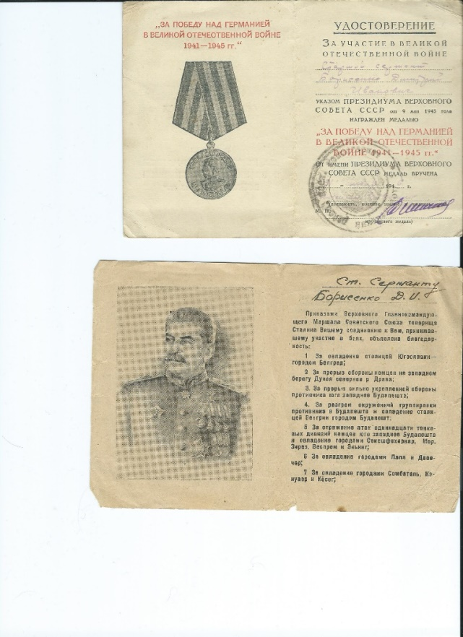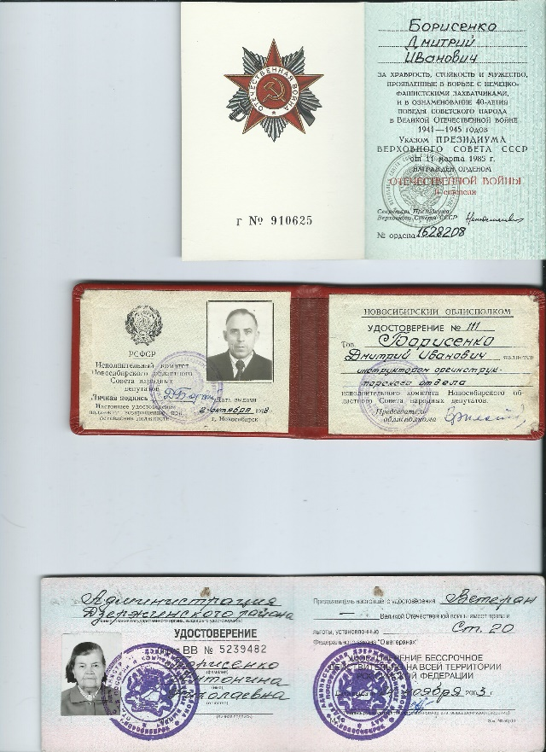
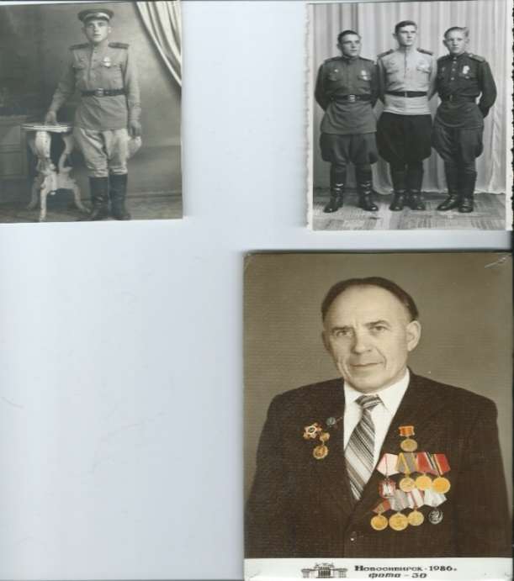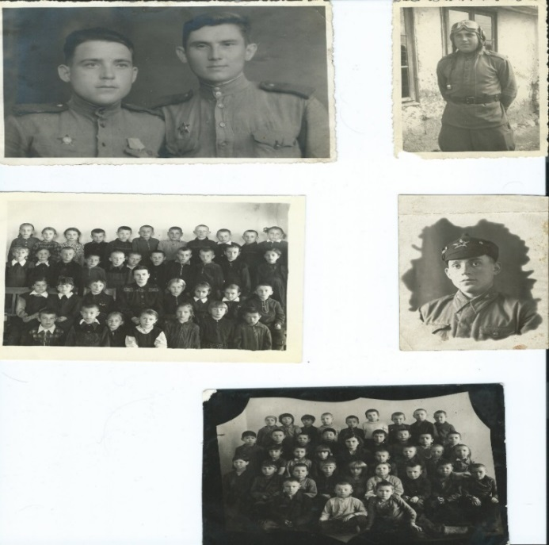
Прадедушка со стороны папы.
А ещё у меня был прадедушка по папиной линии, его звали Зяблицев Геннадий Павлович, родился 14 апреля 1923 года. Был призван осенью 1941 года в Подмосковье. С января 1942 по июль 1943 года был разведчиком в 75 отдельном мотоциклетном батальоне.
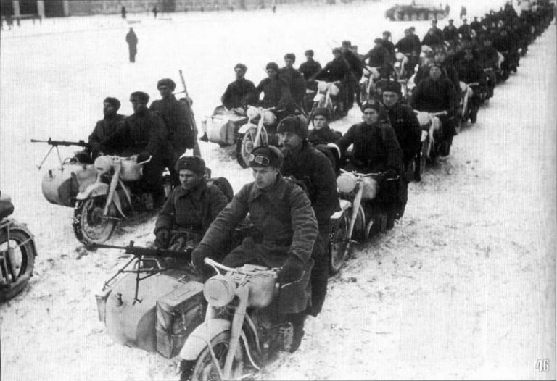
В одной из первых операций получил ранение в руку. После госпиталя был направлен под Курск. В одном из ожесточённых танковых боёв вновь был сильно ранен и находился на лечении в госпитале год. После чего был комиссован и с 1945 начал работать на заводе имени Чкалова. Был неоднократно награждён. Одни из главных наград это- «Медаль за отвагу», «Гвардейский орден» и «За победу над Фашисткой Германией». Также их батальон получил награды: за образцовое выполнение заданий командования в боях при прорыве к побережью Данцигской бухты и овладении городами Мюльхаузен, Мариенбург, Штум, Толькемит и проявленные при этом доблесть и мужество- «Орден Александра Невского». Великая Отечественная война принесла неисчислимые бедствия и разрушения, потребовала гигантского напряжения сил всего народа. Это была борьба за нашу жизнь и свободу, за независимость страны. Героизм, самоотверженность и несгибаемая воля к победе наших людей, помогли разгромить фашистов. Я горжусь тем, что мои предки внесли свой вклад в победу над Фашистской Германией!
Я благодарен ветеранам, которые до сих пор живы и считаю, что мы не должны забывать их заслуги и подвиги! Мы должны помнить какой ценой досталась эта Победа.
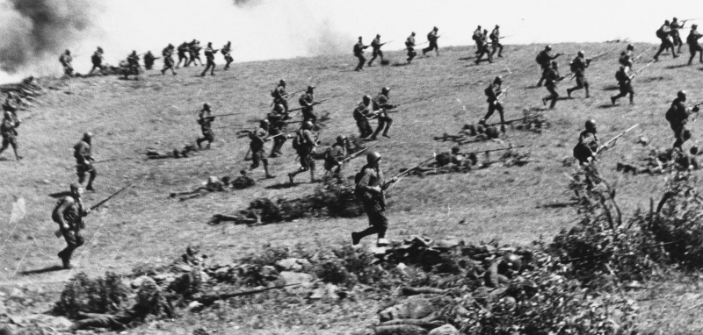

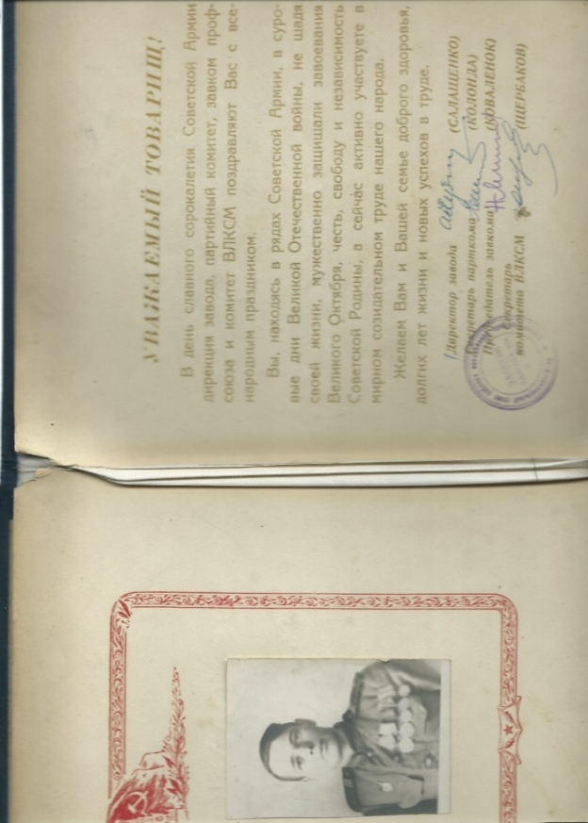
3. Активно-познавательная деятельность учащихся в рамках игры «Война в числах».

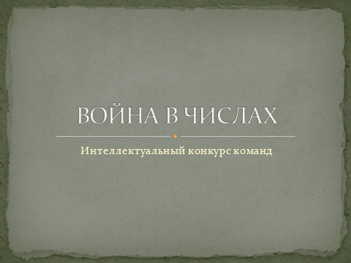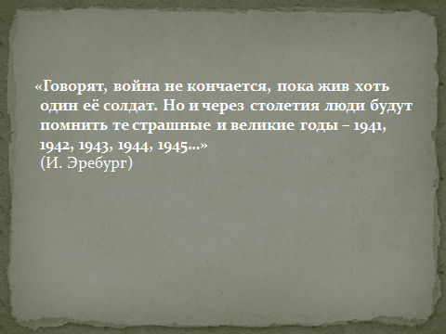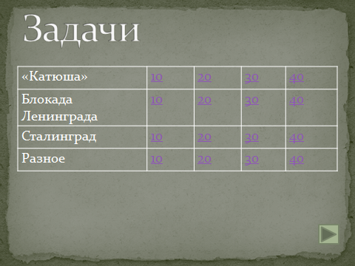

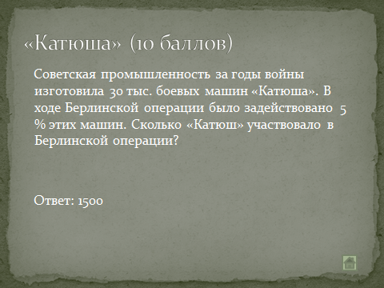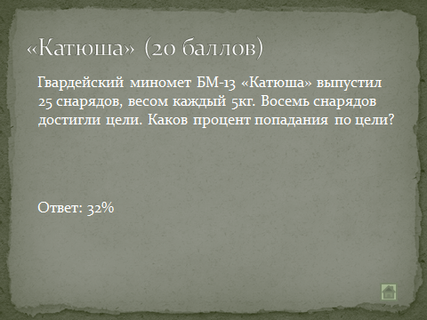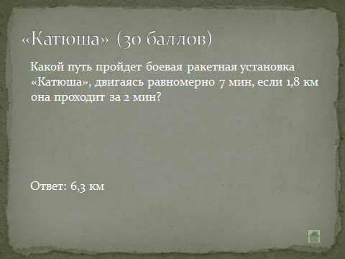

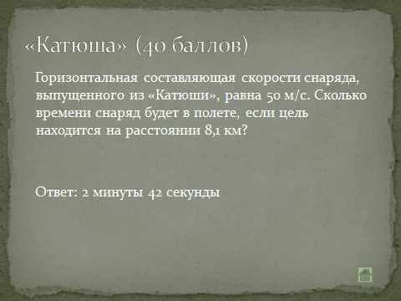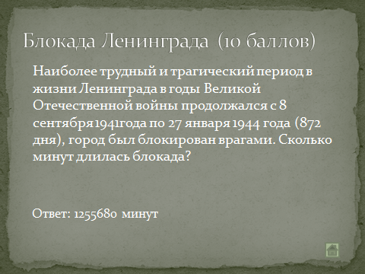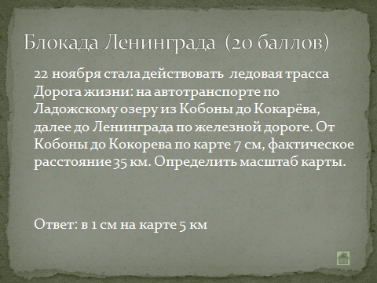

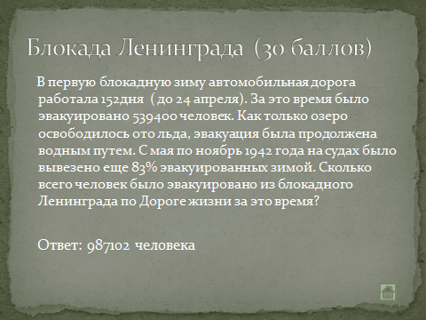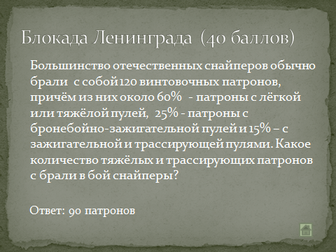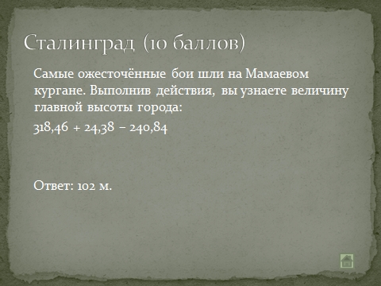

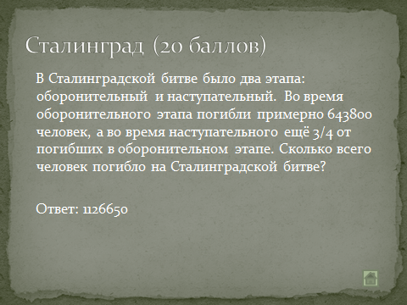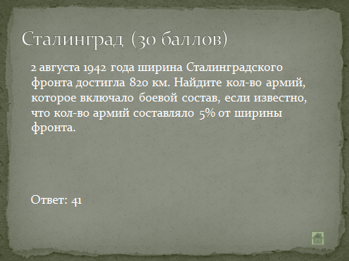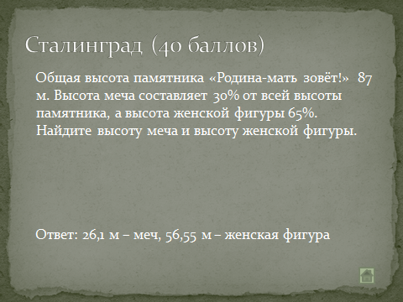

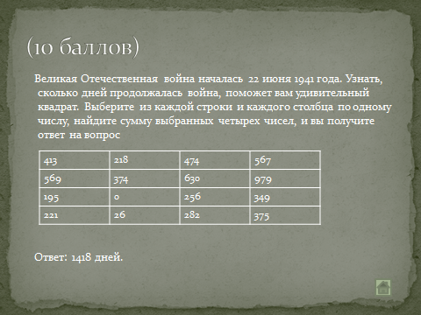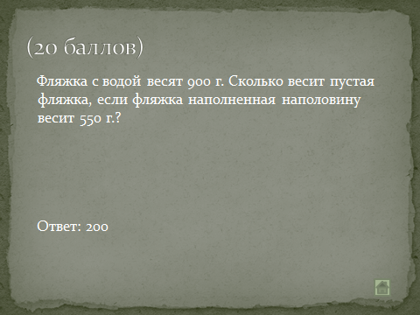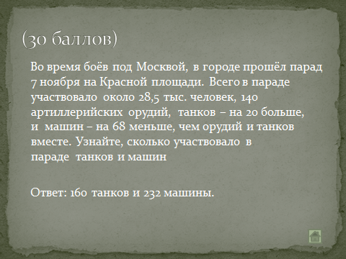

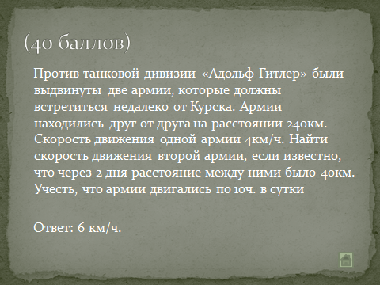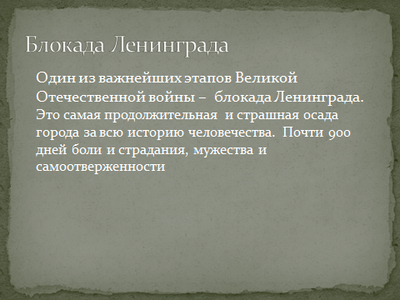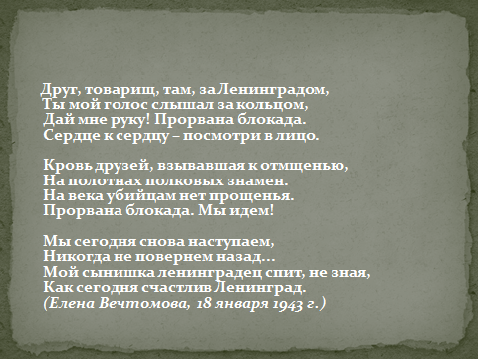

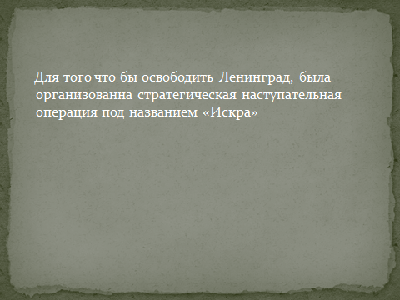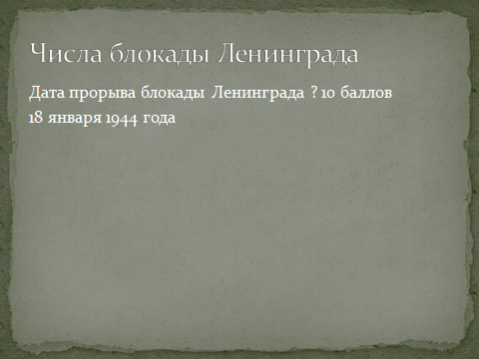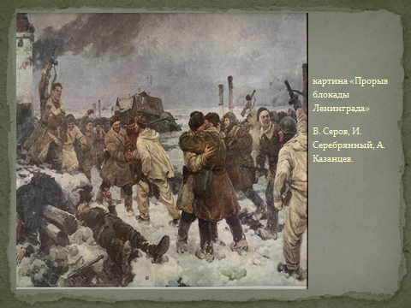

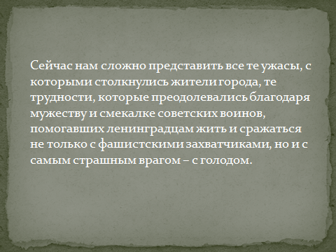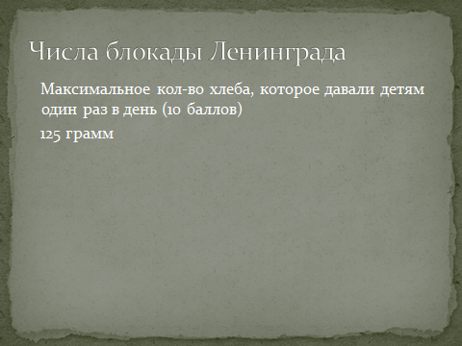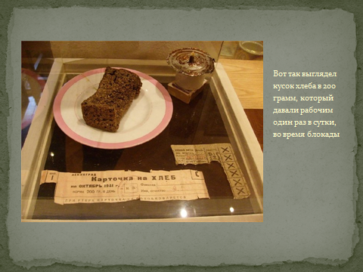

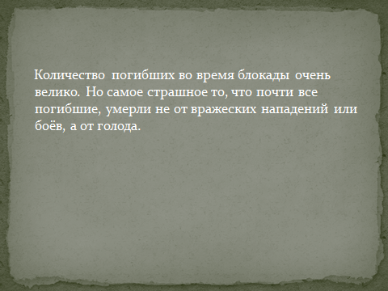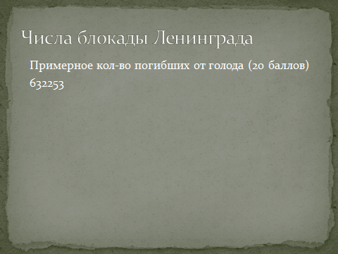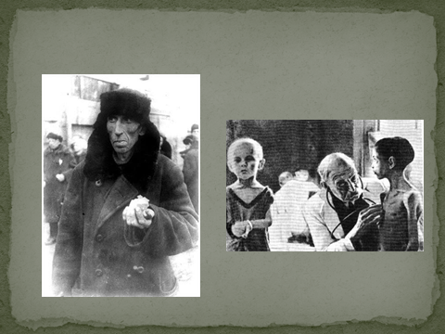

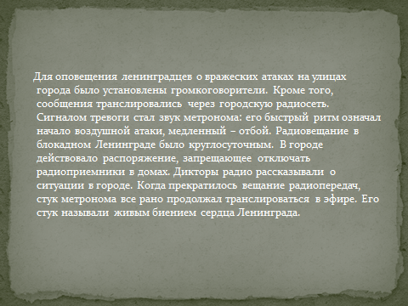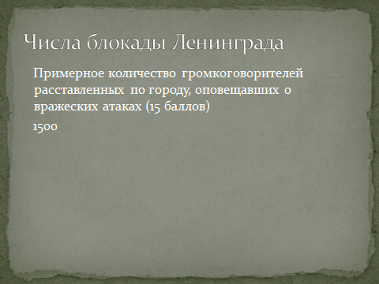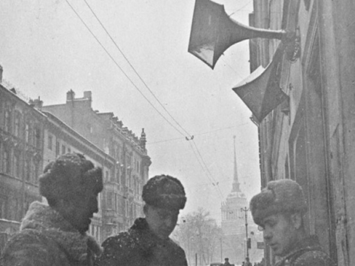

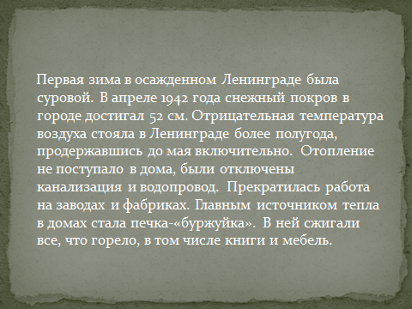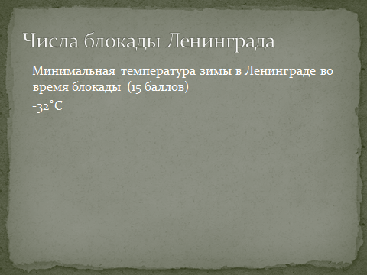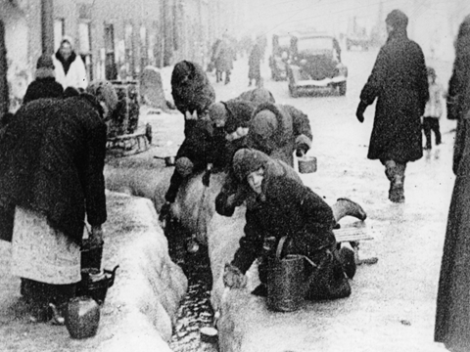

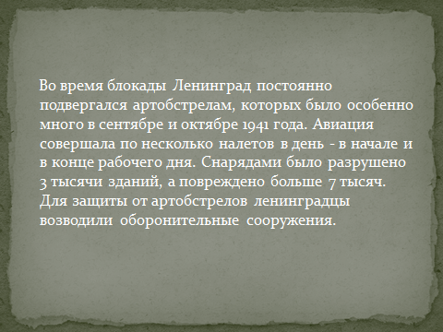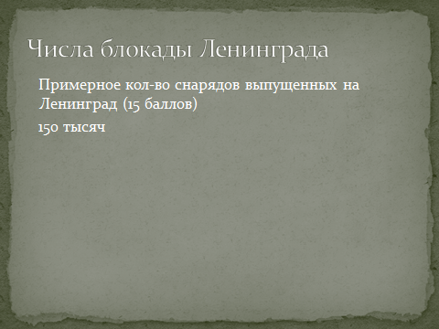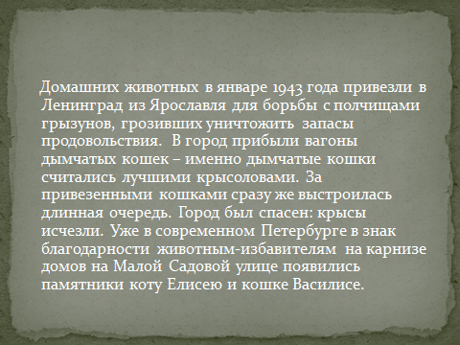

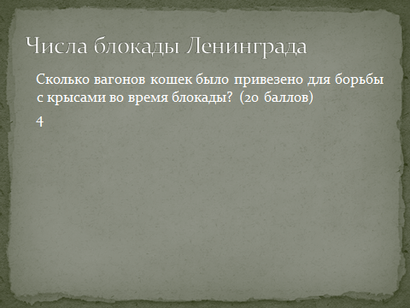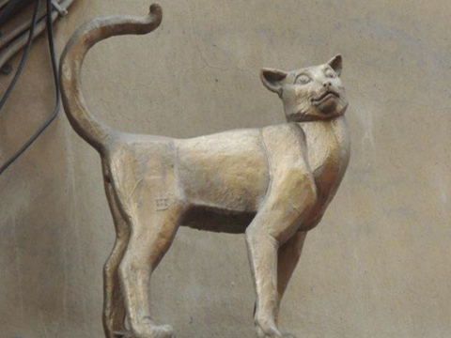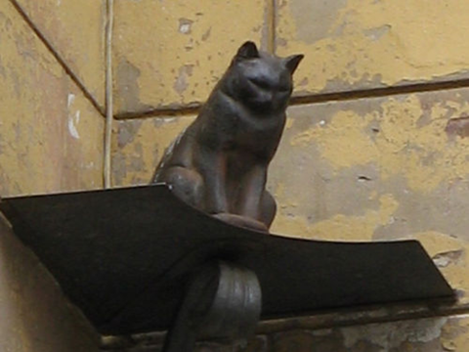

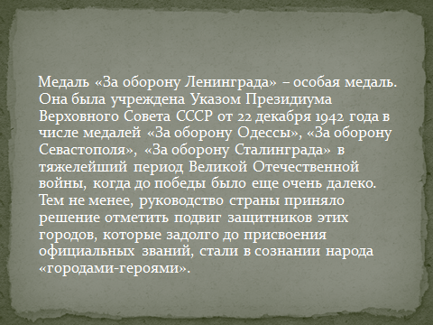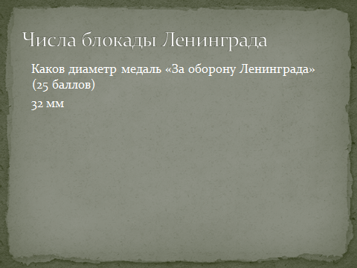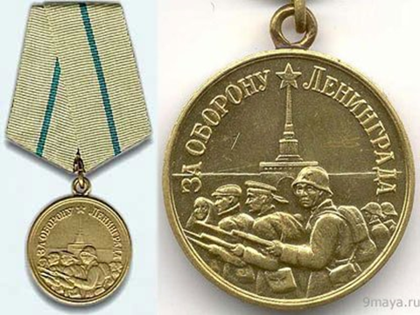

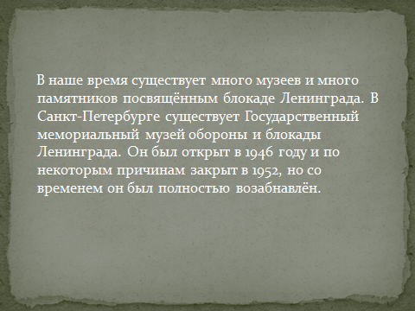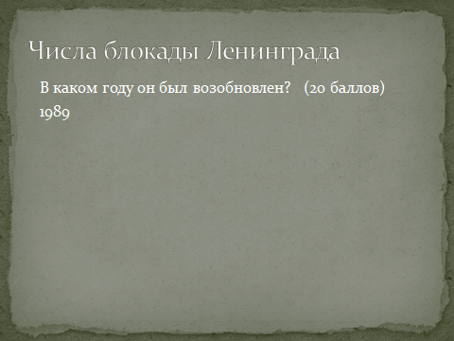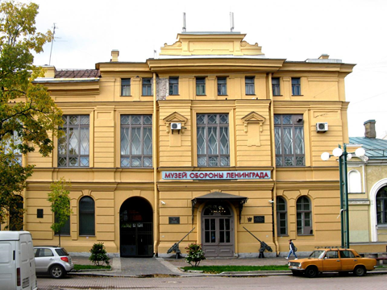

Спасибо за игру!

Главным результатом деятельности по патриотическому воспитанию обучающихся является трепетное отношение обучающихся к рассказам ветеранов Великой Отечественной войны и труженикам тыла, гордость за нашу Родину, а ещё, желание обучающихся служить в рядах российской армии.

